자료배포 : 2025.3.28
보도요청 : 배포 이후
자료문의 : 안종연 주임 (02 410 9831) / 남예주 과장 (9089) / 장진혁 과장 (0429)

한미 ‘다파론패밀리’, 다양한 용량으로 2형 당뇨병 치료 옵션 강화

15일 대한비만학회 춘계학술대회에서 ‘다파론패밀리’ 임상적 이점 발표
당뇨병·심혈관·신장질환까지 적응증 확대로 의료진 선택 폭 넓혀
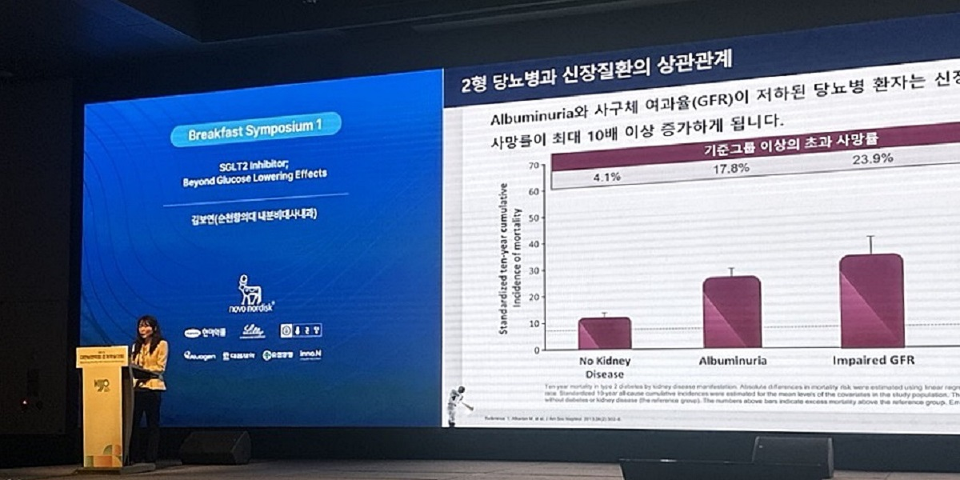
SGLT2i 다파글리플로진, 우수한 혈당 강하 및 부가적 체중 감소 효과
<사진> 지난 15일 ‘2025 대한비만학회 춘계학술대회’에서 순천향대학교 부천병원 내분비대사내과 김보연 교수가 발표하고 있다.

한미약품의 SGLT2 억제제(이하 SGLT2i) ‘다파론패밀리’가 다양한 용량과 제형 차별화를 바탕으로 다파글리플로진 성분 시장에서 적합한 치료 옵션으로 주목받고 있다.

한미약품(대표이사 박재현)은 지난 14일부터 이틀간 서울 그랜드워커힐 호텔에서 열린 ‘2025 대한비만학회 춘계학술대회’에 참가해 다파론정(Dapagliflozin)과 다파론듀오서방정(Dapagliflozin/Metformin)의 임상적 이점에 관한 심포지엄을 진행했다고 28일 밝혔다.

이번 심포지엄은 가정의학과 및 내분비대사내과 분야 전문의들을 대상으로 진행됐으며, 동아대 의대 가정의학과 한성호 교수와 순천향대 의대 내분비대사내과 김보연 교수가 각각 좌장과 연자를 맡았다.

김보연 교수는 “2025 미국당뇨병학회(American Diabetes Association, ADA) 가이드라인을 살펴보면 당뇨병 환자의 체중 관리 중요성이 강조되고 있고, 또한 비만과 고혈압 같은 위험인자를 2개 이상 동반한 55세 이상 당뇨병 환자에서 다파론정과 같은 SGLT2i를 우선적으로 권고하고 있다”고 설명했다.

김 교수는 “다파글리플로진은 2형 당뇨병 환자에서 안전하고 효과적인 혈당 강하 효과를 보여주었는데, 특히 5mg 용량은 메트포르민(Metformin)과의 병용요법 시 약 0.7%의 추가적인 당화혈색소 감소 및 체중 감소의 부가적 효과까지 동시에 기대할 수 있는 약물”이라고 강조했다.

이어 “한미약품의 다파론정은 5mg과 10mg 두 가지 용량이 있는데, 최근 두 용량 모두 만성심부전과 만성콩팥병의 적응증을 추가로 획득하면서 다파글리플로진 성분이 필요한 의료진들에게 다양한 선택 옵션을 제공하는데 도움이 될 것으로 기대된다”고 밝혔다.

좌장을 맡은 한성호 교수는 “용량이 다양하다는 것은 의료진과 환자 모두에게 필요한 장점”이라며 “다양한 용량을 보유하고 있는 다파론패밀리가 2형 당뇨병 환자의 맞춤 치료에 적합한 옵션이라고 생각된다”고 말했다.

한미약품 국내사업본부장 박명희 전무이사는 “한미약품의 다파글리플로진 성분 제품은 단일제 1개와 복합제 3개(다파론듀오서방정, 실다파정, 실다파엠서방정)를 포함해 모두 10개 용량을 출시해 선택성을 높인 한국형 SGLT2i”라며 “특히 한미약품의 우수한 제조 기술력을 바탕으로 자체 생산한 고품질 의약품인만큼 진료 현장에서 보다 신뢰할 수 있는 제품들로 포지셔닝 해 나가겠다”고 말했다.

2023년 4월 출시된 다파론패밀리는 다파글리플로진 단일제인 다파론정 2개 용량(5mg, 10mg)과, 이 성분에 메트포르민을 결합한 다파론듀오서방정 4개 용량(5/500mg, 10/500mg, 5/1000mg, 10/1000mg)으로 구성돼 있다. 지난 1~2월 합계 원외처방 조제액(UBIST) 18억원을 기록했으며, 올해 총 매출 100억원 이상의 블록버스터 제품이 될 것으로 기대된다.

<끝>

